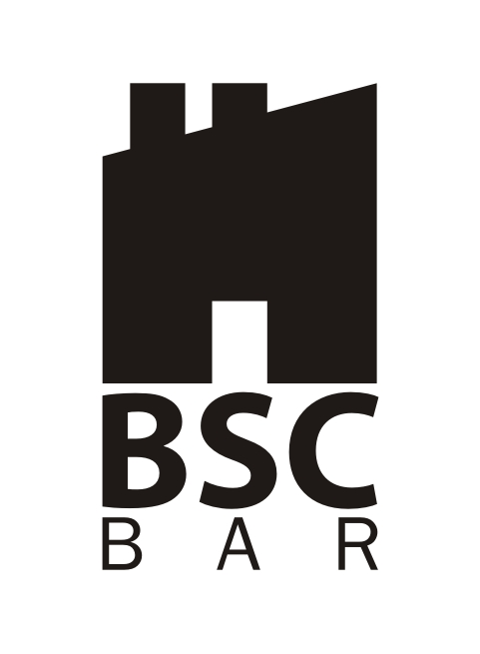
APLIKACIONI FORMULAR

KREATIVNE RADIONICE

Kako biste se prijavili za učešće na kreativnoj radionici, molimo Vas da ispunite ovaj aplikacioni formular i pošaljete ga na e-mail : v.antunicevic@bscbar.org najkasnije do 27.03.2015.

Lične informacije

Ime | Prezime
Telefon | Email Adresa
Grad | Zanimanje

Cijena radionice je 15 eura po polazniku.
Molimo Vas da navedeni iznos uplatite najkasnije do 30.03.2015. na žiro- račun BSC Bar kod CKB banke 510-31506-97 . Na uplatnici navesti u odgovarajuća polja sljedeće: naziv korisnika - BSC Bar, svrha uplate - uplata za kreativnu radionicu. Na uplatnici obavezno naznačite ime i prezime polaznika.
Radionica će se održati 01. aprila u terminu od 17-20h u prostorijama BSC Bar, adresa: Poslovni centar "Kula A", V sprat.
Sav neophodan materijal je obezbijeđen od strane organizatora, a polaznice gotov proizvod nose sa sobom.

